УТВЕРЖДЕНА
распоряжением Главы
городского округа
"Город Архангельск"
от 18 ноября 2021 г. № 4670р

Основная часть проекта внесения изменений в проект планировки
Северного района муниципального образования "Город Архангельск" в части территории
в границах ул. Полевой площадью 2,7845 га
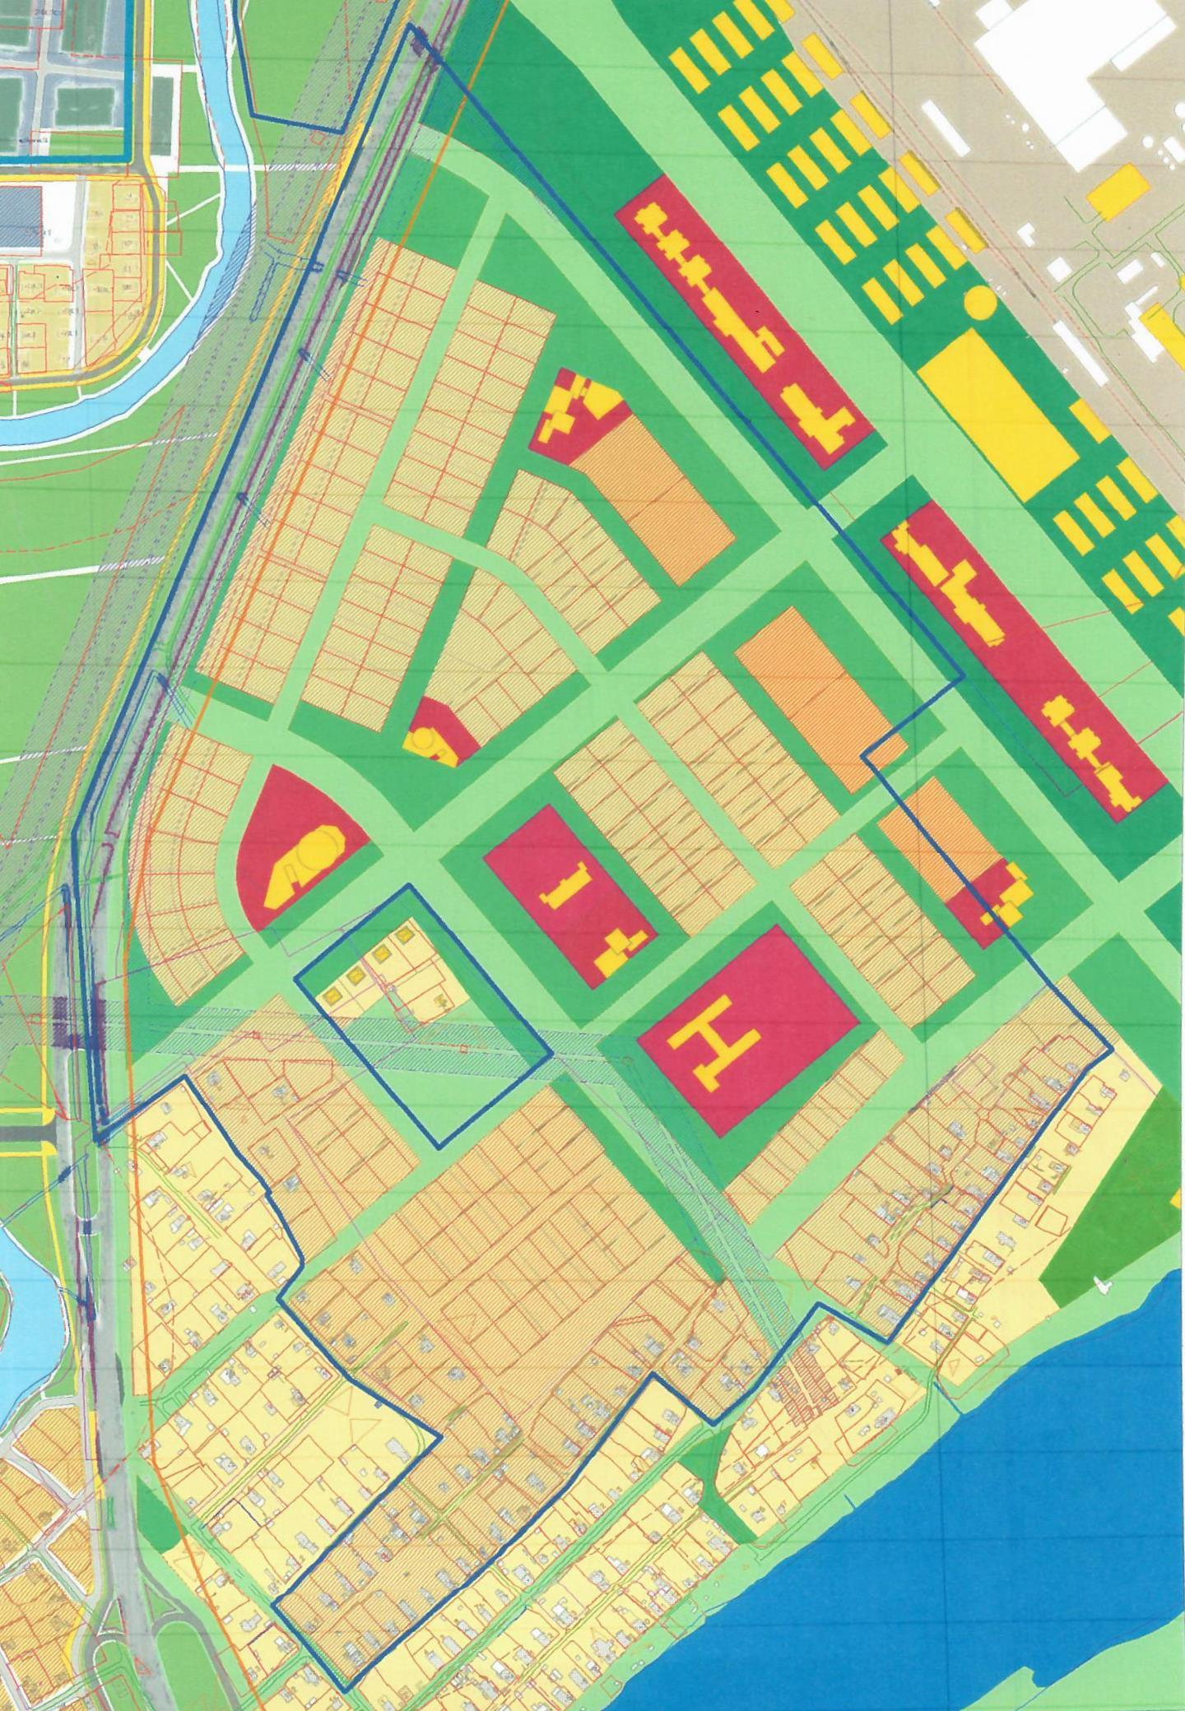
Функциональное зонирование
Среднеэтажная жилая застройка

Учебно-образовательное назначение
_______

